德州海天机电——大型成组立模墙板生产线，开启预制构件新时代

在建筑工业化的浪潮中，德州海天机电科技有限公司勇立潮头，凭借卓越的科研实力，积极投身国家“十三五”重点研发专项“预制混凝土构件工业化生产技术及装备”课题，成功摘下硕果——首家研发出大型成组立模墙板生产线，填补国内立式生产墙板构件技术空白 ，为预制构件生产带来全新选择。

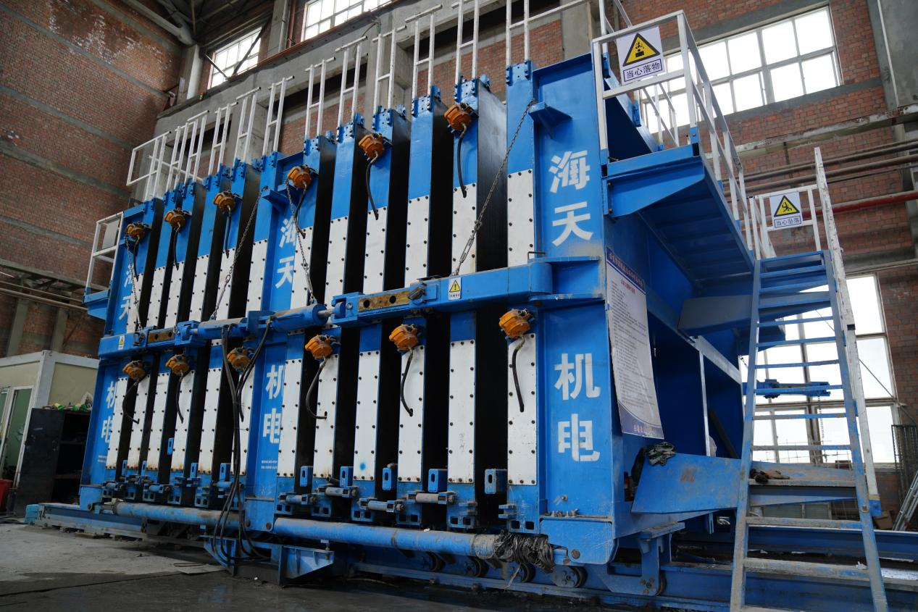

这条生产线“技能满点”，各类预制墙板、预制外挂板等三面出筋及不出筋的板类构件，统统不在话下。3.4×6米、3.7×10米等标准规格，满足多样化需求；更贴心的是，支持任意尺寸定制，无论项目大小、需求多特殊，它都能精准匹配。

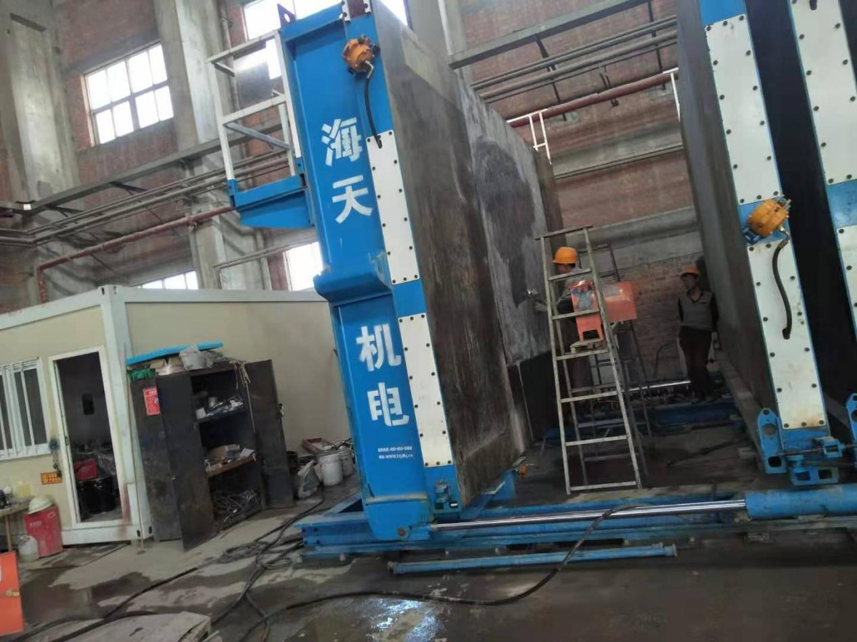

其设备整体由振动系统、养护系统、液压及成型系统三大系统组成，每个系统都“暗藏玄机”。振动系统让混凝土均匀分布，确保构件密度与强度；养护系统模拟最佳温湿度，加速构件成型，提升品质；液压及成型系统稳扎稳打，保障每一次成型都精准无误。

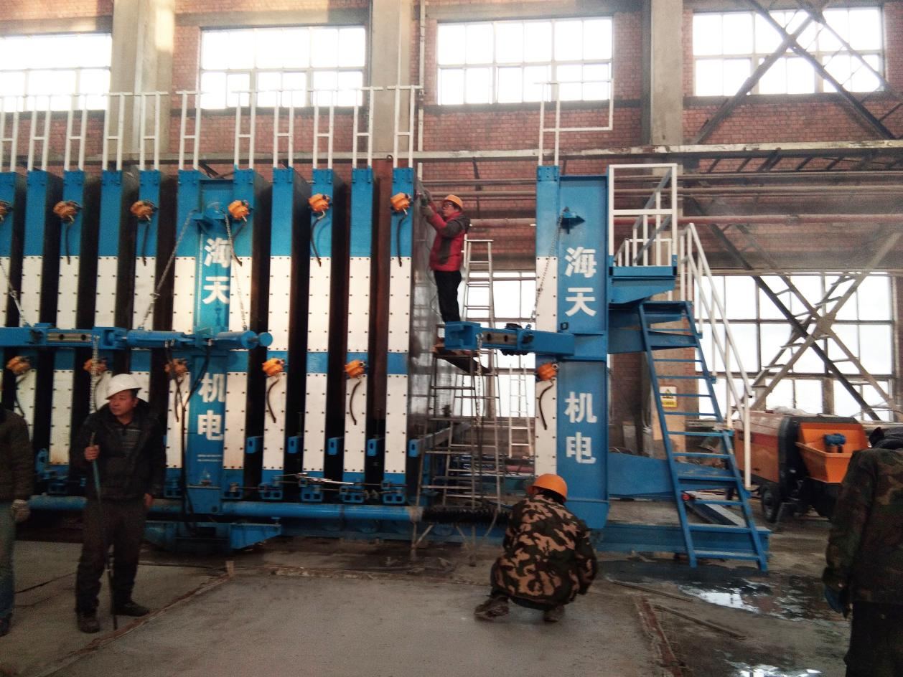

自诞生以来，它便备受瞩目。凭借出色表现，迅速成为行业标杆。不仅如此，还远销新西兰等多个国家，征服了国内外用户，收获一致好评，已然成为预制构件行业的“明星产品”。

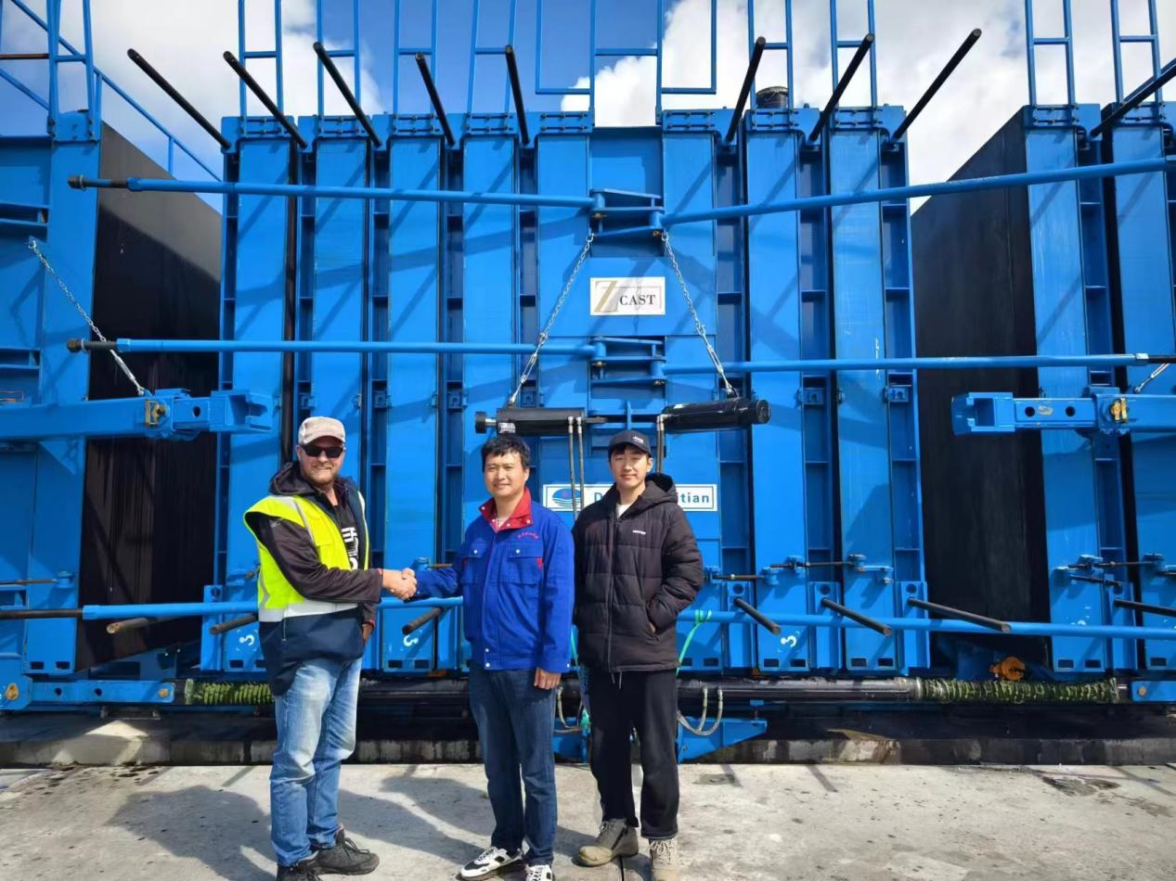

德州海天机电大型成组立模墙板生产线，是技术革新的结晶，更是行业发展的新动力。海天诚邀您携手共进，一同开创预制构件行业的新明天，用科技力量重塑建筑未来！